Chương 2: Tổng quan

2.1 Phân tích các ứng dụng liên quan

1. **RayGun**
   1. Mô tả chung

Giám sát lỗi Raygun là một công cụ mạnh mẽ, cung cấp thông tin chi tiết về các lỗi và sự cố ảnh hưởng đến người dùng.

Raygun giám sát toàn bộ hệ thống người dùng trong thời gian thực, từ phía máy khách và phía máy chủ, đến máy tính để bàn và thiết bị di động.

Raygun sẽ phát hiện và hiển thị mọi lỗi, cùng với ai bị ảnh hưởng, nơi họ gặp sự cố, cũng như những thông tin chi tiết về người dùng thực khác.

* 1. Hình ảnh

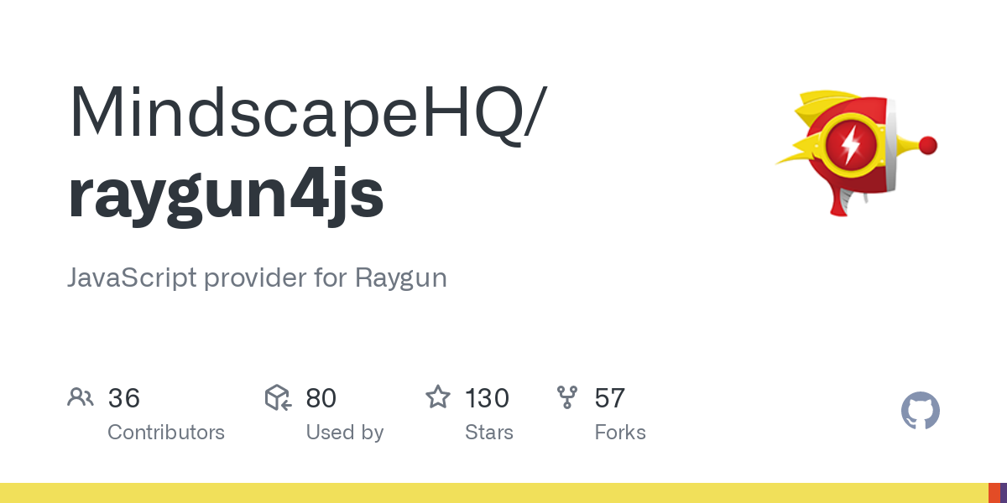

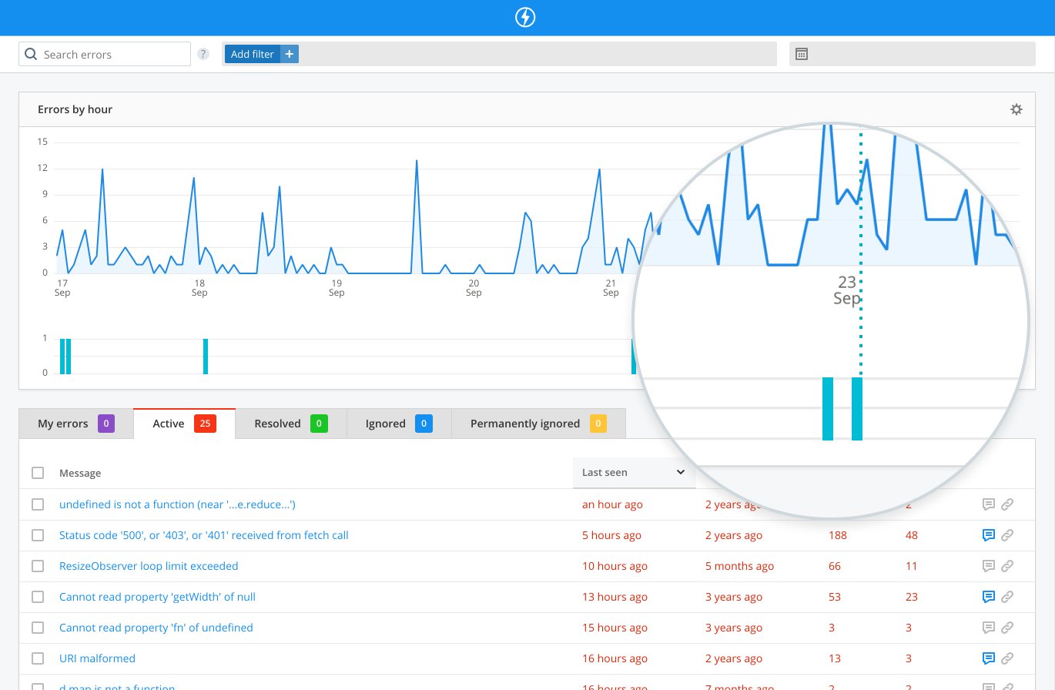

* 1. Các chức năng
     + Xem vị trí chính xác gây ra lỗi.
     + Theo dõi việc triển khai để xác định điều gì đã gây ra sự gia tăng đột biến hoặc giảm số lượng lỗi.
     + Lọc các lỗi theo ngày, giờ, phiên bản, thẻ, máy chủ lưu trữ, hệ điều hành, trình duyệt, thẻ tùy chỉnh, v.v.
     + Giảm nhiễu với các bộ lọc có thể định cấu hình cho tên máy, phiên bản, địa chỉ IP, tên máy chủ, v.v.
     + Nhóm các lỗi do người dùng bị ảnh hưởng.
     + Lưu giữ dữ liệu 180 ngày.
     + Hỗ trợ cho tất cả các ngôn ngữ.
  2. Nhận xét

Raygun là một giải pháp giám sát lỗi hiện đại dành cho các nhà phát triển muốn có được khả năng hiển thị đầy đủ về các lỗi trên hệ thống công nghệ của họ, đi sâu vào nguyên nhân gốc rễ của lỗi và tiết kiệm thời gian và tiền bạc. Raygun là một lựa chọn mạnh mẽ và giá cả phải chăng cho các nhóm phần mềm.

1. **Sentry**
   1. Mô tả chung

Sentry là một trong những phần mềm lớn nhất trong thị trường theo dõi lỗi. Là một giải pháp giám sát lỗi được thiết lập tốt, họ đã xây dựng một sản phẩm ổn định với nhiều tính năng và chức năng. Các nhà phát triển sử dụng Sentry để xem dấu vết lỗi, ngữ cảnh người dùng, dữ liệu phát hành và các sự kiện trước đó.

* 1. Hình ảnh



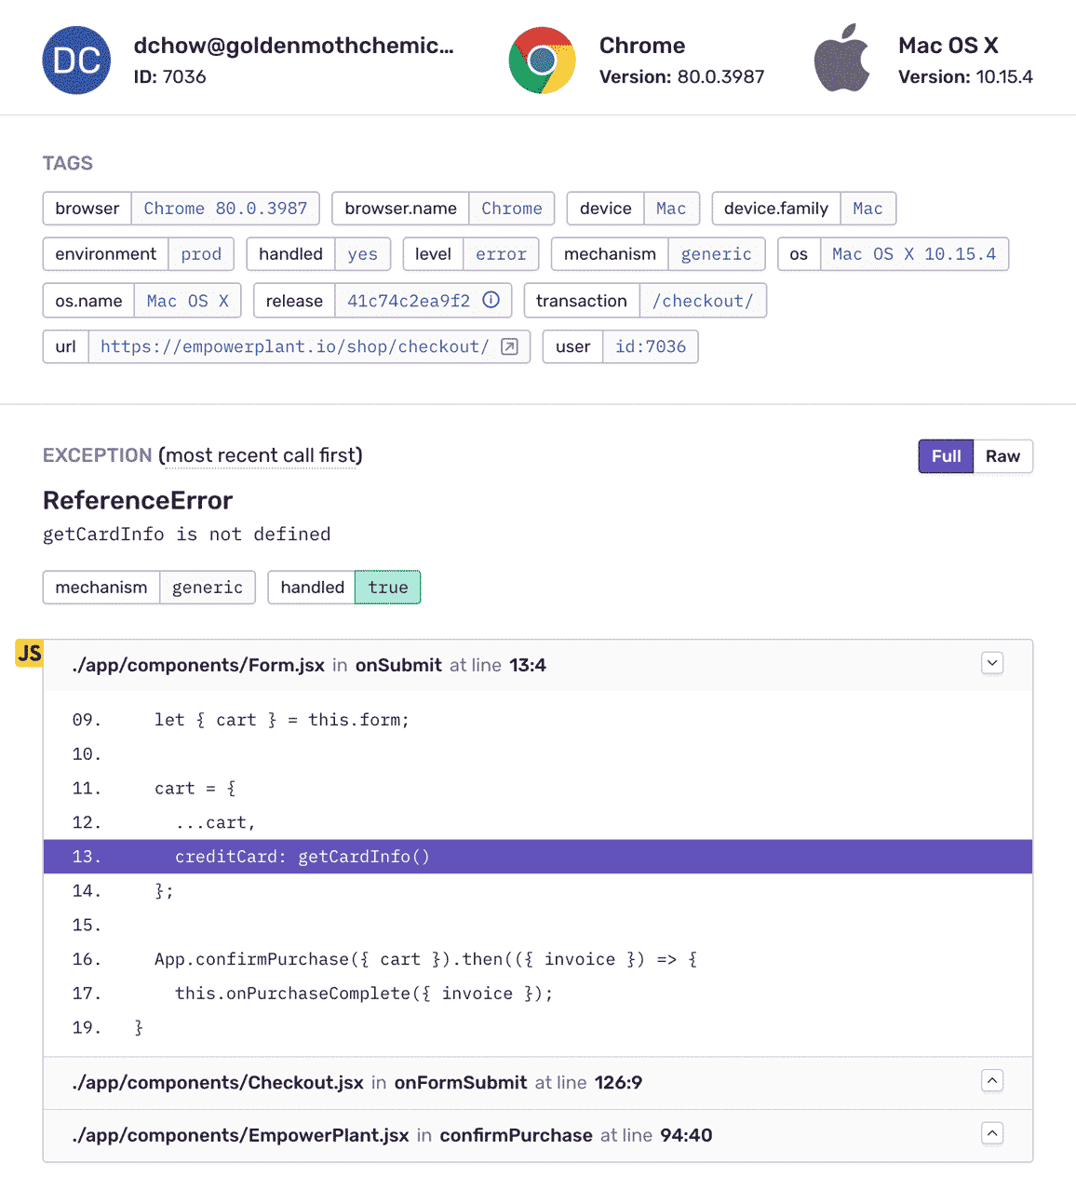

* 1. Các chức năng
* Tùy chỉnh câu truy vấn.
* Có trang tổng quan.
* Truy tìm phân tán.
* Gợi ý các vấn đề liên quan đến ứng dụng.
  1. Nhận xét

Sentry Là một công cụ theo dõi lỗi được thiết lập tốt, Sentry có một loạt chức năng ấn tượng nhưng lại có mức giá cao hơn. Tuy nhiên, Sentry sẽ chỉ cung cấp khả năng hiển thị các lỗi và sự cố mà không có thông tin ngữ cảnh lớn hơn về người dùng thực và trải nghiệm kỹ thuật số của họ.

1. **Bugsnag**
   1. Mô tả chung

Bugsnag là một nền tảng SaaS tuyệt vời, tự động phát hiện sự cố trong các ứng dụng được phát triển bằng Ruby, Python, PHP, Java, Android, iOS, Node.js hoặc Unity (bao gồm cả Android và iOS).

* 1. Hình ảnh

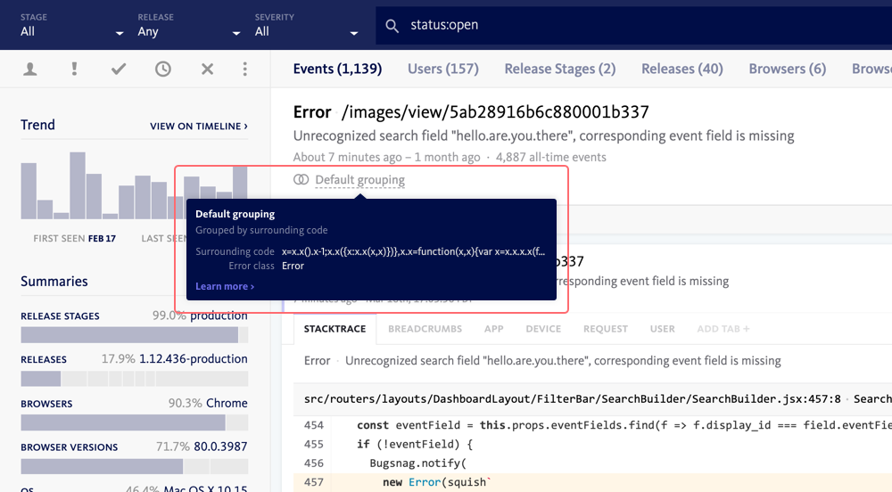

* 1. Các chức năng
* Dễ dàng kiểm soát khi được thông báo về các trường hợp xảy ra lỗi
* Lọc các lỗi ứng dụng một cách dễ dàng bằng cách sử dụng tìm kiếm toàn văn.
* Theo dõi thời gian thực
* Theo dõi hệ thống liên tục.
* Nhóm Các lỗi được theo cách thông minh nhất có thể.
  1. Nhận xét

Bugsnag là một lựa chọn tốt để theo dõi lỗi. Với tính năng giám sát toàn diện từ đầu đến cuối, tạo quy trình làm việc mạnh mẽ giúp ưu tiên, chẩn đoán và sửa lỗi trong phần mềm của mình.

1. **Airbrake**
   1. Mô tả chung

Airbrake cung cấp các dấu vết chi tiết giúp sửa lỗi và cho phép đi sâu vào các trường hợp ngoại lệ định kỳ và lọc theo tham số, người dùng hoặc biến môi trường. Tính năng nhóm thông minh và khả năng phát hiện trùng lặp.

* 1. Hình ảnh



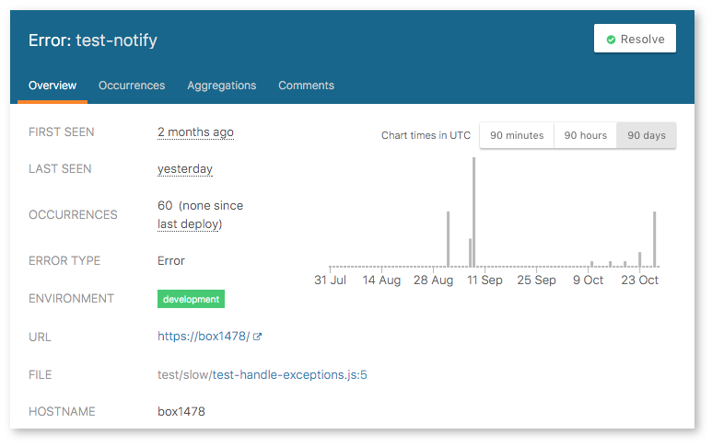

* 1. Các chức năng
* Thông báo thời gian thực.
* Định nghĩa ngữ cảnh lỗi.
* Thông tin chi tiết lỗi.
  1. Nhận xét

Airbrake, giống như Raygun, cho biết ai đang gặp lỗi và chính xác những gì họ đang làm dẫn đến khi nó xảy ra. Công cụ này cực kỳ hữu ích cho những người đang tìm cách chủ động hỗ trợ khách hàng gặp sự cố và lỗi trong ứng dụng. Giao diện người dùng hơi lỗi thời, nhưng chức năng được cung cấp bởi công cụ này rất mạnh mẽ khi đã quen với giao diện.

1. **RollBar**
   1. Mô tả chung

Rollbar được tự mô tả là một nền tảng cải tiến code liên tục. Chúng cho phép các nhà phát triển chủ động phát hiện, dự đoán và khắc phục lỗi với quy trình làm việc được hỗ trợ bởi AI theo thời gian thực.

* 1. Hình ảnh



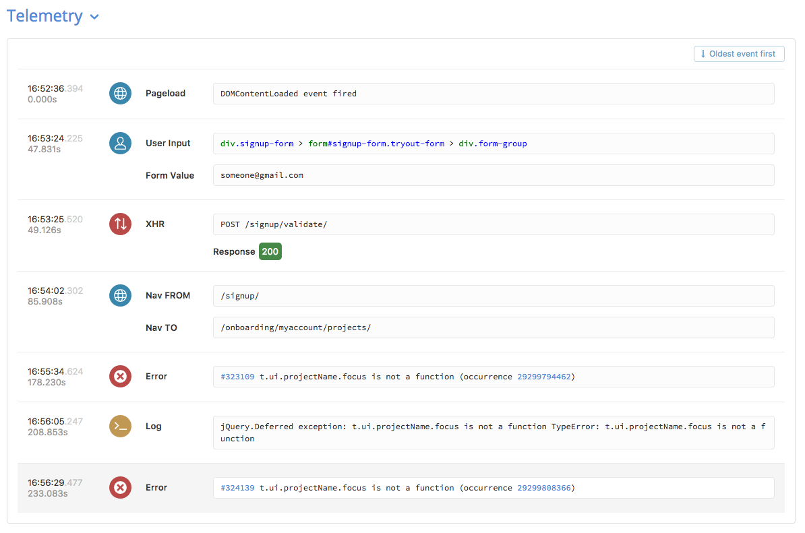

* 1. Các chức năng
* Hiển thị trong thời gian thực.
* Chủ động phân loại lỗi.
* Phân tích nguyên nhân gốc rễ.
* Bảo mật mạnh mẽ.
* Hỗ trợ nền tảng rộng.
  1. Nhận xét

Rollbar là một giải pháp hiệu quả, giá cả phải chăng, trực quan và dễ sử dụng. Sự kết hợp của một giao diện người dùng đơn giản, cùng với khả năng xem tất cả các ứng dụng và dịch vụ được báo cáo trên một bảng điều khiển dễ sử dụng làm cho nó trở thành một công cụ mạnh mẽ. Tuy nhiên, vấn đề chính xung quanh Rollbar là chức năng nhóm kém, có thể là một điểm mâu thuẫn khó hiểu.

1. **TrackJs**
   1. Mô tả chung

Trackjs sử dụng Error Tracking để theo dõi và ghi lại các lỗi JavaScript trên các trang web và ứng dụng, ghi lại Telemetry về ứng dụng, mạng, bảng điều khiển và người có thể dễ dàng hiểu và tạo lại các lỗi.

* 1. Hình ảnh

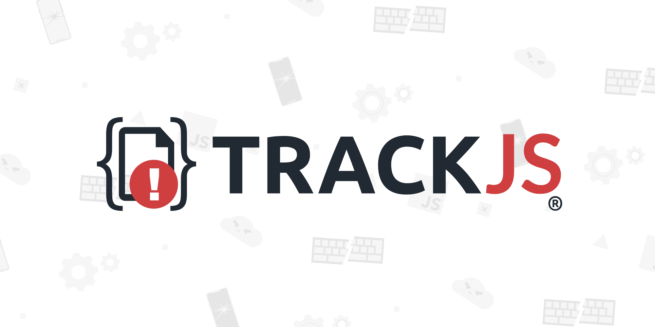

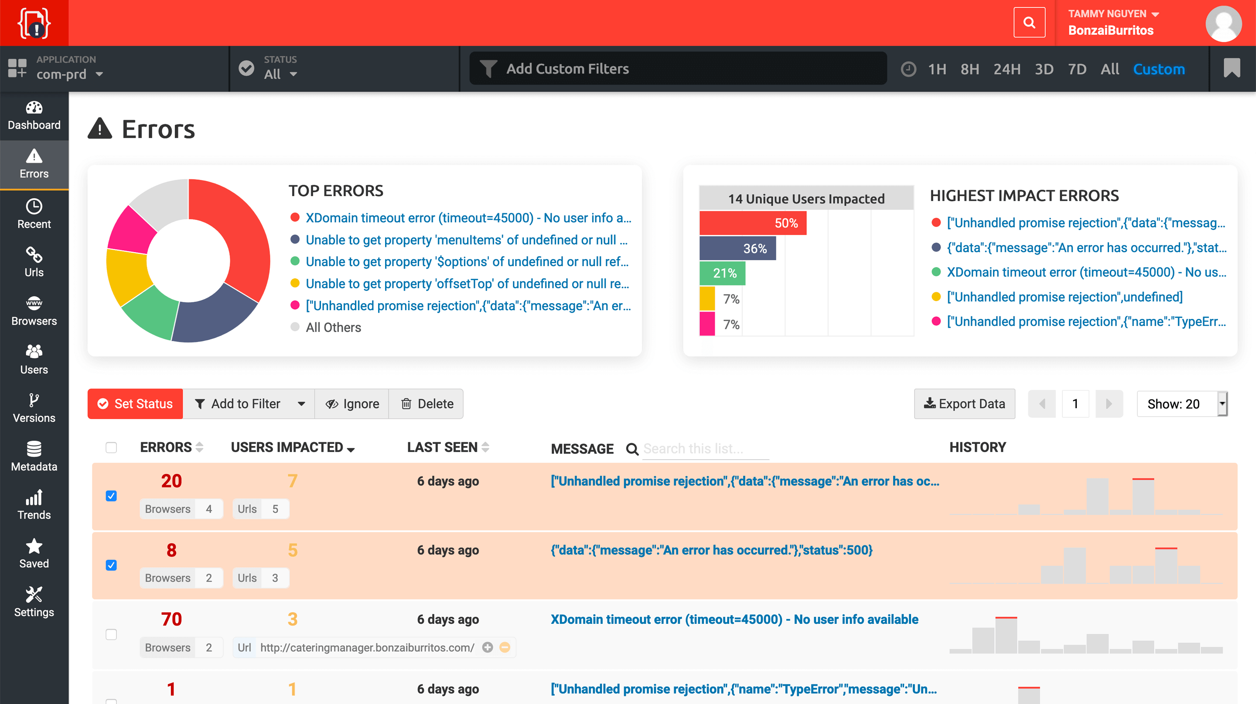

* 1. Các chức năng
* Nhóm lỗi theo quy tắc.
* Bảng điều khiển siêu dữ liệu.
* Báo cáo tác động lỗi.
* Xu hướng và phân tích lỗi.
  1. Nhận xét

Trackjs là một tùy chọn dễ sử dụng nhưng đắt tiền để báo cáo lỗi JavaScript. Một trong những điểm nổi bật của công cụ này là cách họ định giá theo lưu lượng truy cập trang web, không phải theo lỗi, nghĩa là sẽ trả nhiều tiền hơn khi quy mô khách truy cập và không bị phạt vì trải nghiệm lỗi.

1. **LogRocket**
   1. Mô tả chung

LogRocket là một giải pháp giám sát giao diện người dùng kết hợp phát lại, giám sát hiệu suất và phân tích sản phẩm. Theo dõi các lỗi Javascript, lỗi mạng và các vấn đề về hiệu suất, xem lại dấu vết hệ thống cùng với video phát lại mọi vấn đề và loại bỏ chi tiết không cần thiết để tìm và phân loại các vấn đề có mức độ ưu tiên cao nhất.

* 1. Hình ảnh

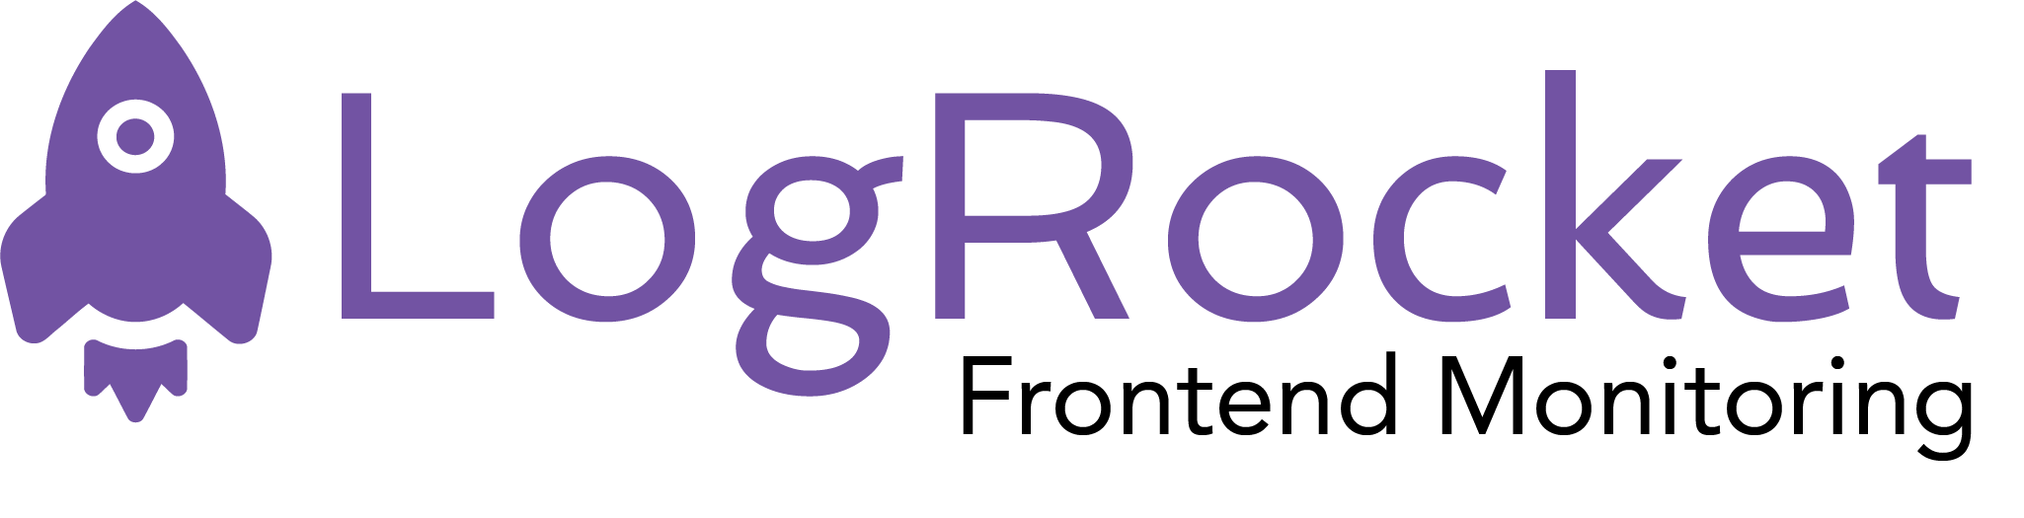

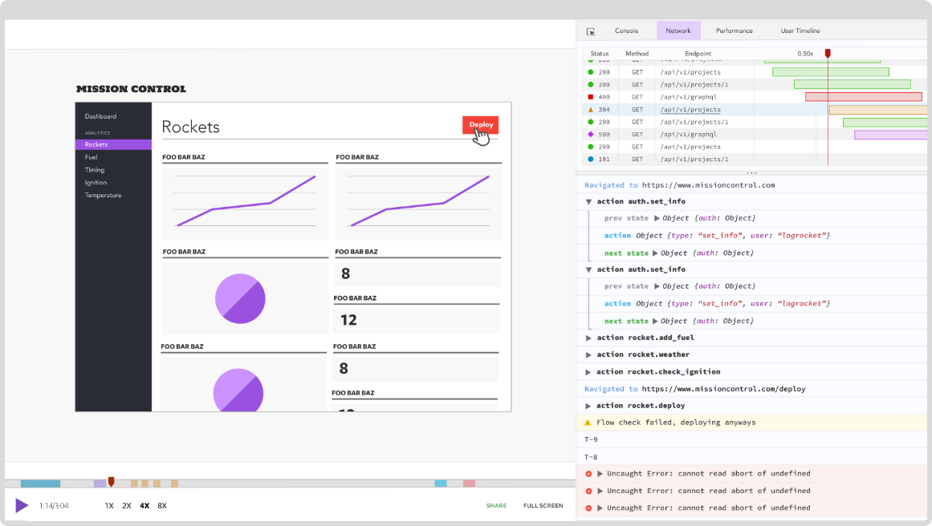

* 1. Các chức năng
* Giám sát theo phiên đăng nhập.
* Truy vết hệ thống.
* Bộ lọc nâng cao.
  1. Nhận xét

Phiên bản miễn phí của LogRocket là người bạn tốt nhất của người khởi nghiệp. Tuy nhiên, việc mở rộng quy mô trong giá cả có thể là một bước ngoặt. Một trong những công cụ hữu ích nhất mà LogRocket cung cấp là khả năng xem và tương tác với các phiên trực tiếp trước đây của người dùng. Khả năng hiển thị lỗi bảng điều khiển giúp việc xác định và sửa lỗi giao diện người dùng trở nên cực kỳ dễ dàng. Nếu có đủ ngân sách, LogRocket có thể là một bổ sung mạnh mẽ cho ngăn xếp công cụ.

1. **Errorception**
   1. Mô tả chung

Errorception là một công cụ do một người tên là Rakesh Pai tạo ra và nó giúp tìm ra các lỗi JavaScript và nhóm các lỗi lại với nhau. Vì là công cụ do một nhà phát triển duy nhất tạo ra, nên công cụ này không có nhiều chức năng như những công cụ khác trong danh sách này. Thay vào đó, nó cung cấp một giải pháp giám sát lỗi JavaScript cơ bản mà không gây ra các ảnh hưởng tiêu cực đến hệ thống.

* 1. Hình ảnh

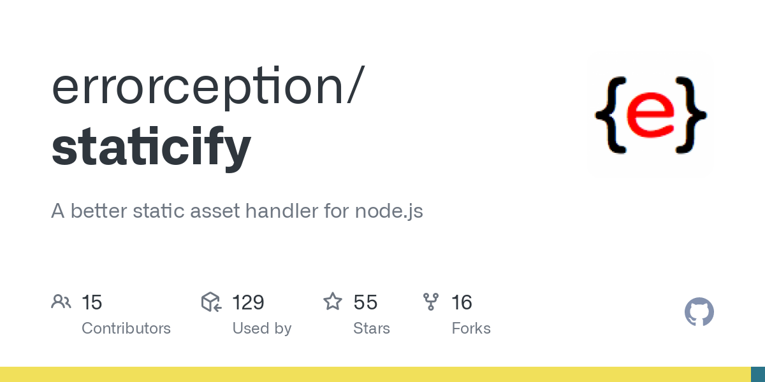

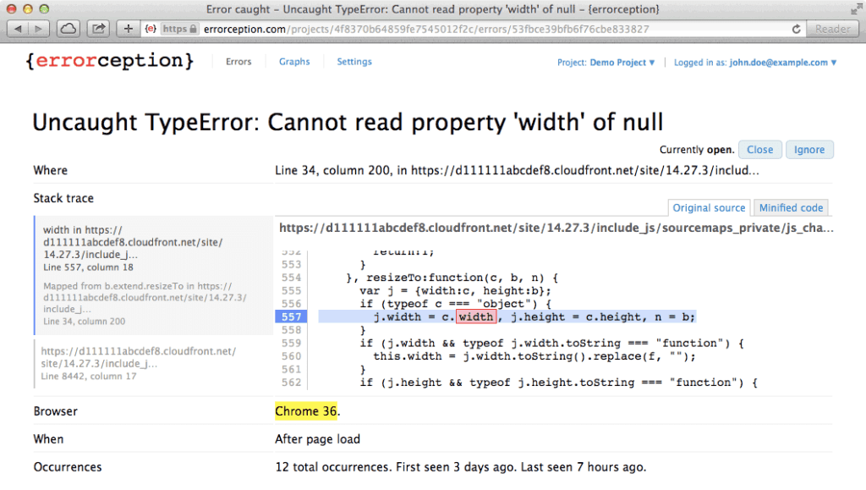

* 1. Các chức năng
* Nhóm thông minh.
* Không có thay đổi code.
* Tự động bỏ qua lỗi.
  1. Nhận xét

Errorception là một ứng viên thú vị trong danh sách này. Nó rất cơ bản và dễ sử dụng, nhưng do một nhà phát triển duy nhất đang chạy nó. Nếu đang tìm kiếm một giải pháp theo dõi lỗi JavaScript đơn giản và không muốn trả tiền cho tất cả các thông báo mà các công cụ khác trong danh sách này cung cấp, thì Errorception có thể là lựa chọn thích hợp.

1. **CatchJs**
   1. Mô tả chung

CatchJS là một trình theo dõi lỗi JavaScript để cảnh báo khi có bất kỳ sự cố nào xảy ra. Ghi lại bất kỳ lỗi nào gặp phải trên trang web và xem nó ngay lập tức trong nhật ký lỗi. CatchJS cho phép phát lại các lần nhấp dẫn đến lỗi, với ảnh chụp màn hình trực tiếp từ thiết bị của người dùng.

* 1. Hình ảnh

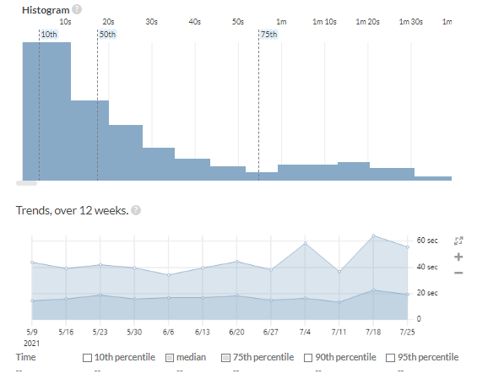

* 1. Các chức năng
* Cài đặt nhỏ gọn (chỉ 1,77KB gzipped).
* Toàn cảnh lỗi.
* Ảnh chụp màn hình của khách hàng.
* Bảo vệ quyền riêng tư của người dùng.
* Những thông báo thư điện tử.
  1. Nhận xét

CatchJS là công cụ ghi lỗi cuối cùng dành riêng cho JavaScript. Một trong những điều ấn tượng nhất về CatchJS là khả năng chụp ảnh màn hình của người dùng thực khi họ gặp sự cố. Tuy nhiên, nó bị giới hạn ở việc chỉ cung cấp giải pháp end-to-end cho Windows, khiến nó kém linh hoạt hơn so với các công cụ khác.

1. **Firebase Crashlytics**
   1. Mô tả chung

Firebase là một nền tảng do Google phát triển để tạo các ứng dụng web và di động. Crashlytics là công cụ báo cáo sự cố miễn phí nằm trong bộ Firebase. Có thể sử dụng các sản phẩm Firebase cùng nhau để giải quyết những thách thức phức tạp và tối ưu hóa trải nghiệm ứng dụng, cá nhân hóa quy trình giới thiệu, tăng mức độ tương tác của người dùng hoặc thêm chức năng mới.

* 1. Hình ảnh

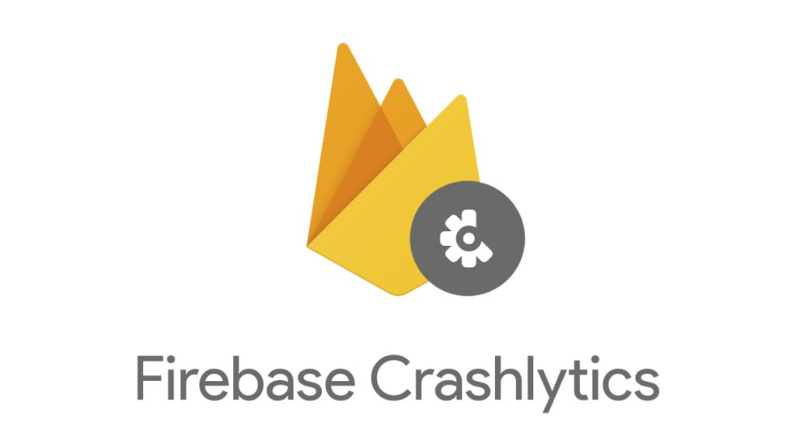

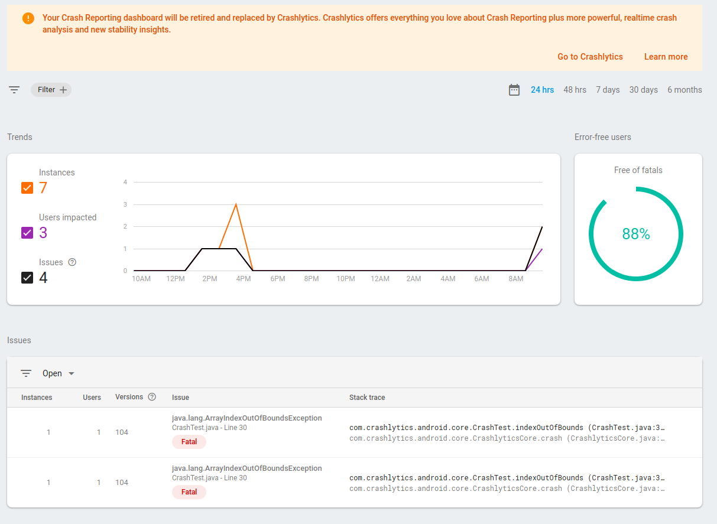

* 1. Các chức năng
* A/B Testing.
* Phân tích lỗi.
* Lập chỉ mục ứng dụng.
* Cơ sở dữ liệu thời gian thực.
  1. Nhận xét

Firebase cung cấp một loạt các dịch vụ hoạt động song song với nhau, giúp đơn giản hóa việc phát triển ứng dụng nói chung. Tuy nhiên, điều này có nghĩa là chức năng theo dõi lỗi của họ chỉ là một trong nhiều chức năng mà họ làm, có nghĩa là nó không phải là ưu tiên chính như các đối thủ cạnh tranh khác.

Tổng hợp

Sau khi sử dụng, phân tích các ứng dụng giám sát lỗi hiện có thì hầu hết các ứng dùng đều được phát triển bởi các lập trình viên nước ngoài. Đa số các ứng dụng đã phát triển rất lâu, thu thập được nhiều vấn đề xảy ra khi lập trình viên phát triển ứng dụng, nên hầu hết đều hỗ trợ nhiều tính năng cho các nhà phát triển về việc giám sát, kiểm tra, phân tích, gom nhóm lỗi, cho phép tích hợp nhiều công cụ thứ 3. Nhiều ứng dụng có giao diện bắt mắt dể dùng, dể tương tác, mang lại các tiện ích giúp kiểm soát lỗi dể dàng và nhanh hơn. Nhưng nhìn chung vẫn còn khá phức tạp để cho một người mới bắt đầu sử dụng, để triển khai nhanh một công cụ giám sát người dùng cần phải mất thời gian để nghiên cứu bên cạnh đó đối với những công cụ giám sát lỗi tốt nhiều chức năng thì lại có mức chi phí rất cao, còn đối với những công cụ với mức chi phí thấp thì ít tính năng hơn, có nhiều tính năng không phù hợp với nhu cầu giám sát lỗi của nhà phát triển.

Từ những gì đã phân tích được từ các ứng dụng đi trước, nhóm đưa ra những

tính năng cần làm cho đề tài khóa luận như sau:

* Nhận dạng lỗi trùng lặp
* Tích hợp kênh giao tiếp Trello, Slack
* Tích hợp gửi mail khi ứng dụng phát sinh lỗi
* Cung cấp Karban dasboard cho phép thành viên thao tác quản lý lỗi dể dàng, trực quan.
* Cung cấp tính năng quản lý thành viên trong dự án
* Quản lý công việc cho thành viên
* Gợi ý giao task cho thành viên
* Hiển thị biểu đồ tổng quan của mỗi dự án
* Tích hợp theo dõi automation test
* Cung cấp các tính năng quản lý dự án